I taxi del mare non esistono
Annalisa Camilli, giornalista di Internazionale
23 febbraio 2018 16.47
https://www.internazionale.it/bloc-notes/annalisa-camilli/2018/02/23/taxi-mare-non-esistono
La formula “taxi del mare” l’ha inventata nell’aprile del 2017 Luigi Di Maio, leader del Movimento 5 stelle e vicepresidente della camera. Era il suo modo per screditare l’attività delle organizzazioni non governative che soccorrono i migranti nel Mediterraneo. Di Maio sosteneva che la presenza delle navi delle ong davanti alle coste libiche incentivasse le partenze di chi voleva raggiungere l’Europa. Quelle navi, aveva detto in un’intervista, “prendono dei migranti in mare, non li salvano mentre stanno per affogare; per me sono taxi”.
Un ricercatore dell’Istituto di studi politici italiano (Ispi) ha deciso di verificare quell’accusa esaminando i dati sull’attività delle navi e le partenze dalla Libia. La sua conclusione è che i taxi del mare non esistono.
“Dal punto di vista comunicativo”, spiega il ricercatore dell’Ispi Matteo Villa, esperto di politiche europee e migrazioni, “la suggestione dei ‘taxi del mare’ è efficace nel dare l’idea che compiere soccorsi vicino alle coste libiche possa incentivare la partenza dei barconi con i migranti. Ma nella pratica è vero il contrario. I dati mostrano che tra il 2015 e oggi le attività delle ong non hanno fatto da pull factor (cioè non sono un fattore di attrazione) e non sono correlate con l’aumento dei flussi. Che le ong operassero in mare o meno i flussi non ne erano influenzati”.
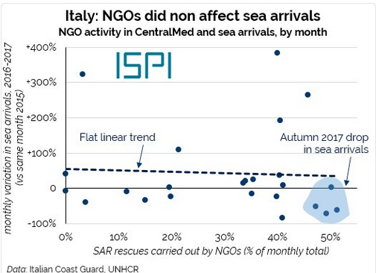

D’altra parte, sostiene l’Ispi, il governo italiano sapeva che le milizie libiche avevano un controllo forte e accentrato sul traffico di esseri umani, e per questo aveva firmato il Memorandum d’intesa con Tripoli. La strategia di Roma era coinvolgere le milizie nella gestione dei flussi attraverso la mediazione del governo di Fayez al Serraj.
“Un elemento interessante è che il 15 luglio, quando la milizia Dabbashi a Sabrata ha invertito il flusso migratorio, cioè ha bloccato le partenze, tutte le navi delle ong erano in mare. Quindi le partenze dalla Libia si sono fermate molto prima che le ong cominciassero a ritirarsi”, afferma Villa. “Non c’è una correlazione neanche minima tra le due cose. I dati dicono che la presenza delle ong non ha aumentato le partenze”.
Nuovo aumento degli arrivi?
Sulla polemica scoppiata tra Frontex, l’agenzia europea per il controllo esterno delle frontiere, e il ministero dell’interno sull’aumento degli arrivi dalla Libia a gennaio, il ricercatore dell’Ispi fa appello alla calma. I dati diffusi da Frontex a febbraio mostrano che nel gennaio del 2018 sono arrivati 4.800 migranti, il doppio del dicembre 2017. Il ministero dell’interno italiano ha risposto sottolineando che su base annuale il numero degli arrivi attraverso la rotta del Mediterraneo centrale è in netta diminuzione.
Villa invita alla cautela soprattuto quando si tratta dell’analisi delle partenze durante il periodo invernale, che da sempre presenta picchi e diminuzioni poco regolari: “L’estrema volatilità da un mese all’altro ci rende un po’ ciechi alla tendenza generale. A gennaio c’è stato un aumento degli arrivi rispetto al mese precedente, ma nelle prime settimane di febbraio c’è stata una fortissima diminuzione. Quindi soprattutto sui mesi invernali che hanno meno arrivi è difficilissimo giudicare facendo una valutazione mese per mese. Sappiamo che l’accordo in Libia è traballante, cioè che le milizie libiche potrebbero di tanto in tanto cercare legittimazione dal governo italiano riattivando le partenze dei migranti. Ma per ora stiamo a vedere”.

